Konferencia
HAON, 2021. 10. 09. 16:19

Debrecenben tanácskoznak a V4 mérnökei
Négy ország jeles képviselői tartottak szakmai konferenciát a Nagyerdőn.

A cívisvárosban tartották meg a visegrádi négyek mérnökeinek 27. konferenciáját az elmúlt napokban a Hotel Divinusban; a szakmát foglalkoztató aktuális kérdésekről mintegy hetvenen tanácskoztak. A konferencia közös nyilatkozat aláírásával zárult. Wagner Ernő, a Magyar Mérnöki kamara elnöke többek közt elmondta: a mérnökök által használt fontos szoftverek egy része nehezen, illetve igen költségesen szerezhető be, és – mint felidézte –, az egyik vezető informatikai cég vezetője szerint ennek oka, hogy a hazai pac túl kicsi. A V4-eké azonban talán elég nagy lesz; ezért az elnök együttműködést kért kollégáitól a tekintetben is, hogy képviselőik együttesen lépjenek fel ez ügyben. A résztvevőket Papp László polgármester is köszöntötte szombaton délelőtt, aki elmondta: egy város fejlődése elképzelhetetlen a mérnökök munkája nélkül.

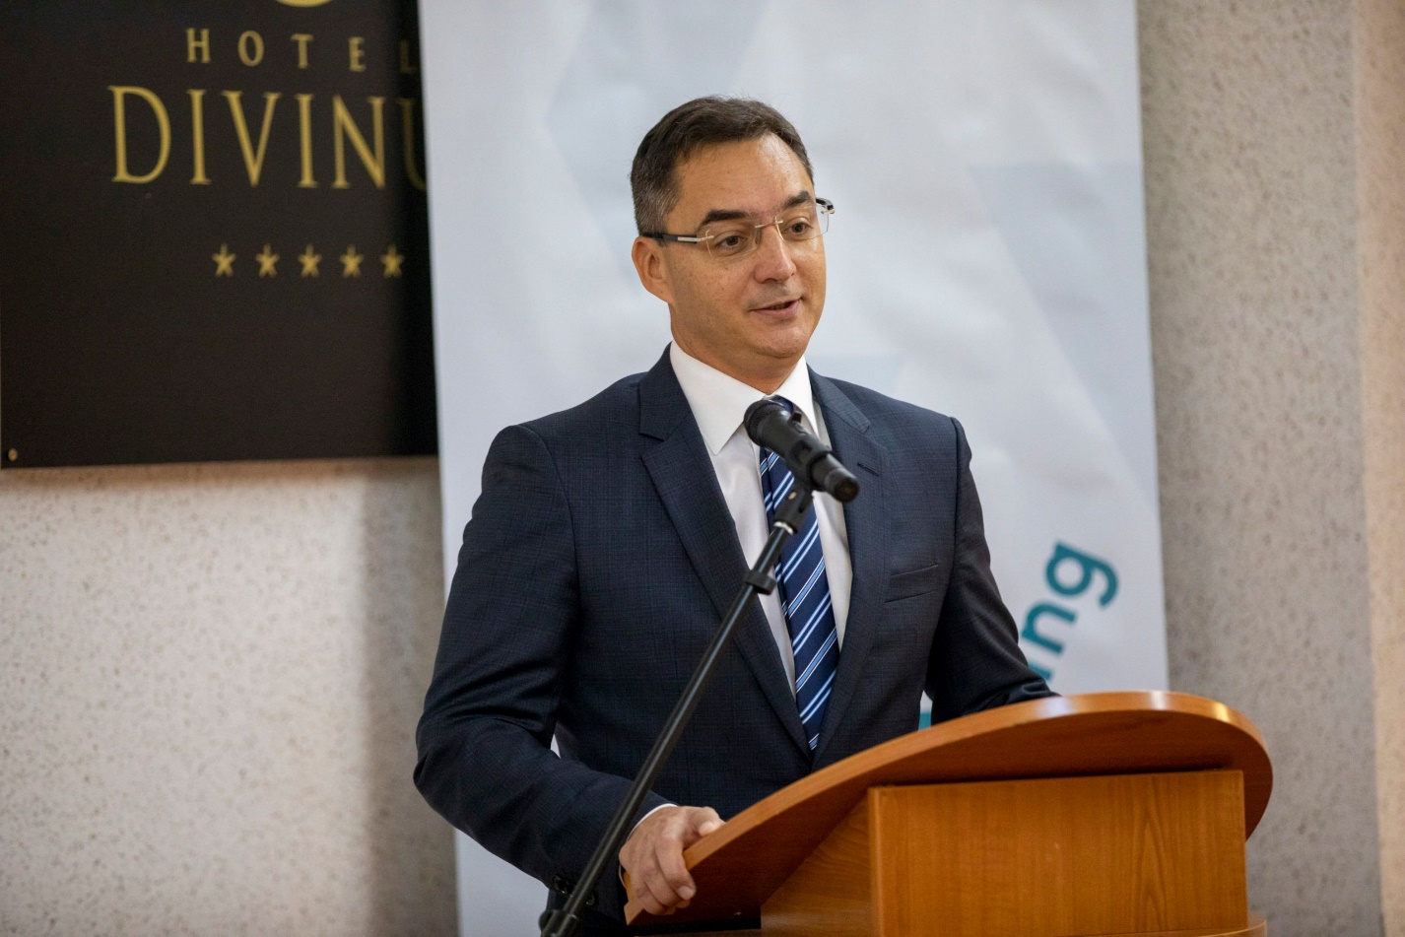Papp László | Fotó: Kiss Annamarie

– A visegrádi országok mérnök szervezeteinek találkozóját 27. alkalommal rendezik meg, most először Debrecenben. Tavaly elmaradt, előtte Lengyelországban volt, mi először nyertük el a jogot, hogy megszervezzük, természetesen közösen az országos Magyar Mérnöki Kamarával. A húszfős külföldi mellett ötven fős hazai delegáció vesz részt, a mérnöktársadalom színe-java van itt – közölte érdeklődésünkre dr. Czipáné Kovács Mária, a Hajdú-Bihar Megyei Mérnöki Kamara titkára.
Mint kifejtette, a kamarák és szakmai civil szervezetek képviselői a különböző mérnökszakmák problémáiról, jogszabályi hátteréről tanácskoznak, próbálják összehangolni javaslataikat a képzések színvonalának javítása érdekében. – A mérnök az egyik legfontosabb pillére a társadalomnak, hiszen építményeink megléte, biztonsága múlik rajta, és ezalatt nemcsak a lakóházakról, középületeket értjük, hanem akár hidakat vagy vízierőműveket is – mutatott rá a titkár.
Elmondta azt is, hogy pénteken a konferencia résztvevői a tiszalöki vízműhöz tettek szakmai kirándulást, ahol Vásárhelyi Pál emléktábláját is megkoszorúzták. Az előadások között pedig olyan témák szerepelnek, mint például az elmúlt időszak szakmai eseményei, a mérnökképzés napjainkban, vagy a Debreceni Egyetemen zajló járműmérnök-képzés.

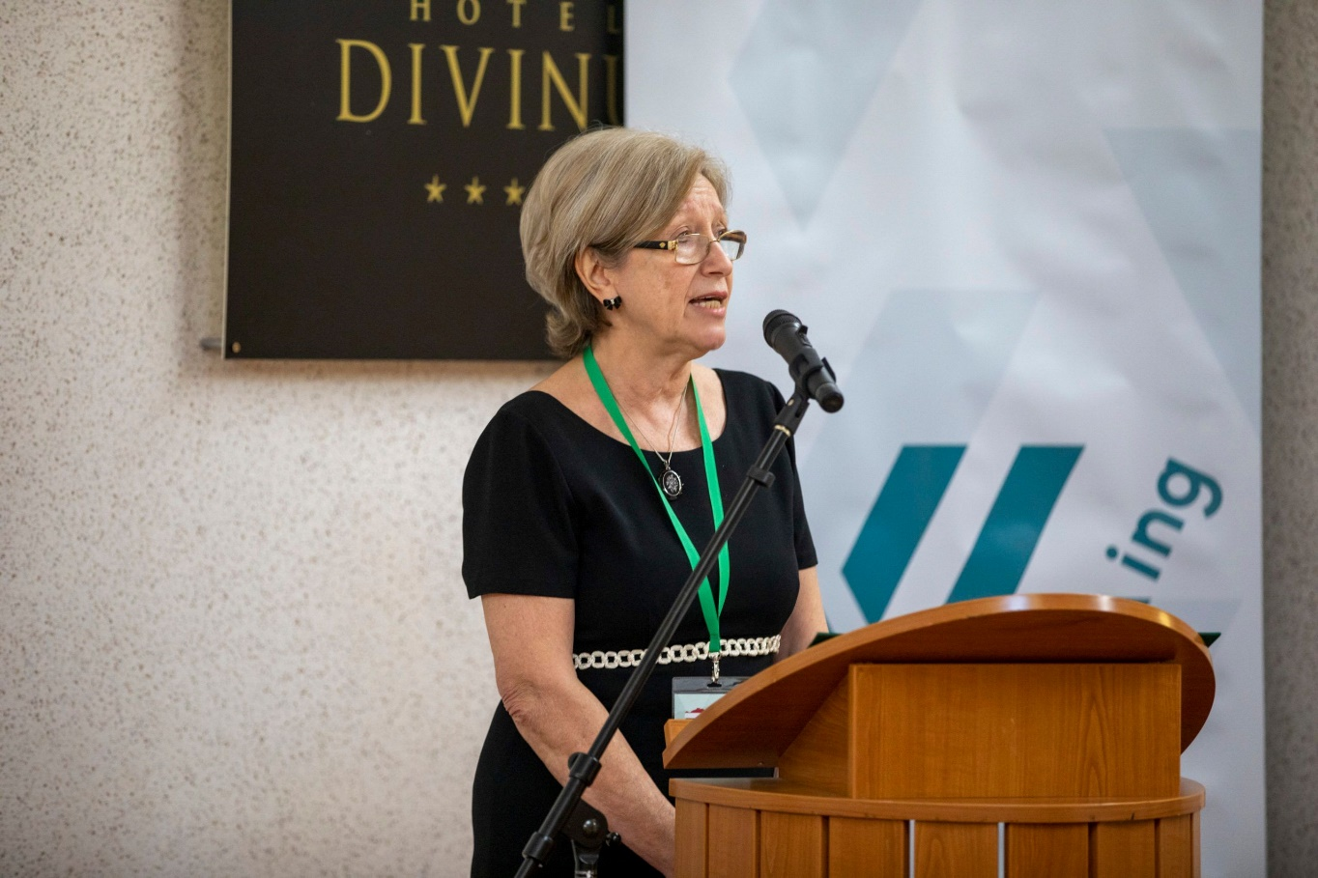Fotó: Kiss Annamarie

– Debrecen ma olyan korszakát éli, amikor minden területen expanzió jellemzi, jelene és jövője pedig nagyon szoros kapcsolatban van a mérnökök munkájával. Minden fejlődés városunk életében úgy kezdődik, hogy mérnökök veszik kézbe az elképzeléseket, javaslatokat; nélkülük nincs előrehaladás egyetlen településen sem – hangsúlyozta Papp László polgármester. Erre példákat is hozott.
Felelevenítette, hogy míg tíz évvel ezelőtt mindösszesen 100 hektár ipari területe volt a cívisvárosnak, ma 1300 hektárnyi ipari park rendszer szolgálja a gazdasága fejlődését. Ezek közül kiemelte az Észak-Nyugati Gazdasági Övezetet, mely 3 éve még nem létezett, de másfél év alatt egy „kukoricaföldből”, rendkívül precíz és pontos mérnöki előkészítés után egy olyan ipari terület jött létre, mely képes fogadni a BMW műszaki paramétereinek megfelelő gyár építését.

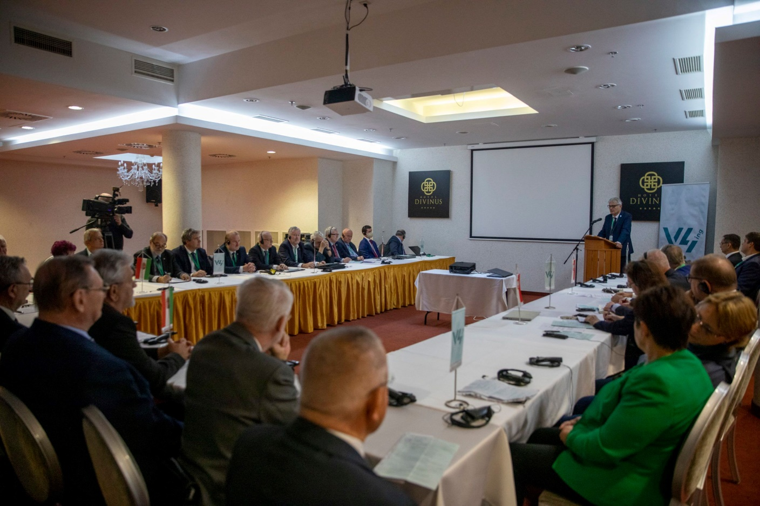Fotó: Kiss Annamarie

–A Civaqua-projekt révén egy jelentősebb felszíni vízzel nem rendelkező városban átalakulhat a jövő, annak köszönhetően, hogy a szakemberek megtalálták a módját, hogy az ország egyik legrégebbi természeti területe, mely a kiszáradással küzd, megkaphatja a vízutánpótlását, ahogyan a város különböző részein lévő, úgynevezett jóléti vízgyűjtő rendszerek is. Tudjuk, a következő évtizedek, évszázadok nagyon komoly mértékben szólnak majd a felszíni vizekhez való hozzáférésről, ezek a kapcsolatok fel fognak értékelődni, és Debrecen ebben, a mérnökök nagyszerű munkájának köszönhetően nagyon nagy előrelépést tud megtenni – mondta.

SzT

